Отчет по мероприятиям к 70-летию ВОВ в МБОУ «Нижнеалькеевская СОШ» с 18 по 25 февраля 2015 года

№ | Наименования мероприятия | Дата проведения | Место проведения | Ответственные исполнители ФИО, должность, телефон | Приглашенные на мероприятие ветераны ВОВ (кол-во) | Кол-во участников мероприятия всего | Примечание
1 | Классные часы, посвященные 70- летию победы ВОВ. | 19 февраля | МБОУ “Нижнеалькеевсая СОШ” | 10-11 класс “Мой дедушка ветеран” Кл. руководитель Садриева Д.Р.  Билалов Р.А. | Галиуллин Рахимулла Галимуллович | 17 учащихся | 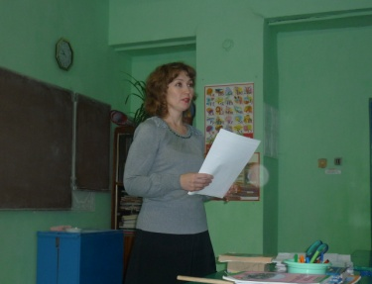
2 | Внеклассное мероприятие “Слава защитникам Отечества | 21февраля | МБОУ “Нижнеалькеевская СОШ”, | Мингалимова Н.Н., Закирова Г.Р.  Мардиева З.М. | - | 129 учащихся | 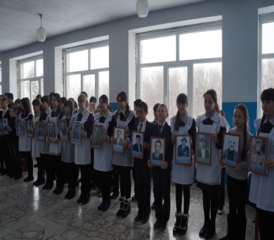
3 | Тимуровская работа | В течение недели | Дома и участки пожилых | Классные руководители 9-11 классов | Мусина Рабига,  Мингалимова Лямига, Салахова Минзия , Галиуллин Рахимулла – ветеран ВОВ, Насыбуллина Зайтуна- тыловик, Шаайхутдинова Рахиля- мать погибшего в Чечне Шайхутдинова Рамиля.. | 30 учащихся | 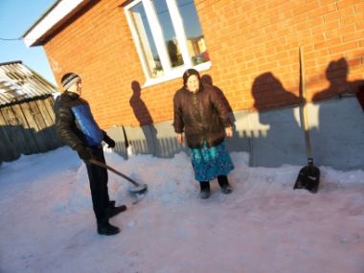
4 | Урок Мужества  “Батырлык нэрсэ ул?” | 21 февраля | “ Нижнеалькеевсая СОШ”. | Мисалов Ф.Ф. |  | 7-9 классы | 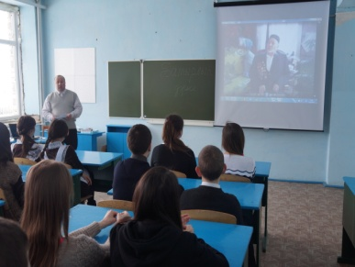
5 | Волонтерская работа | В течение недели | Сбор тёплых вещей в дом престарелых села Юхмачи. | Мардиева З.М.,  Закирова Г.Р.  Классные руков. |  | 6класс-12 уч.  7класс-10 уч.  8класс-10 уч.  9класс-10 уч. | 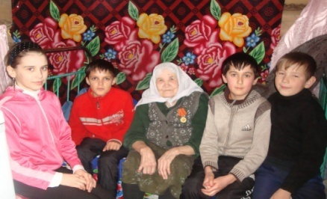
6 | Пополнение стенда “Бессмертный полк”. | В течение недели | МБОУ “Нижнеалькеевская СОШ” | ЗДВР-Закирова Г.Р..  Мардиева З.М. | - | Совет старшеклассников  26 учащихся | 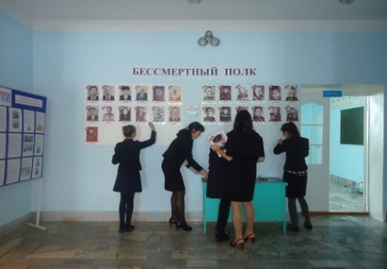
7 | Оформление альбома “Бессмертный полк” | В течении недели |  | Мардиева З.М.  Закирова Г.Р.  Классные руков.
8 | Митинг у обелиска, посвященный к Дню защитников Отечества | 23 февраля | У обелиска | Классные руководители |  |  | 